Tri Rotor Acrobate
Ce projet consiste à réaliser une version stable et opérationnelle d'un nouveau concept de micro drone, évolution des engins de type quadrirotors classiques.
Ce micro drone d'un nouveau genre devrait être le premier appareil de sa catégorie à offrir une liberté totale de mouvement dans l'espace. En effet, celui-ci bénéficiera de 6 degrés de liberté là où ses concurrents se limitent à 3 ou 4, d'où le qualificatif d' « Acrobate » qui lui est attribué.
Ce nouveau concept répond à de nombreux besoins se faisant ressentir à l'heure actuelle dans son domaine d'application :
- Une plage de vitesse d'une étendue incomparable.
- Une habilité et une manoeuvrabilité plus élevées, offrant la possibilité d'atteindre beaucoup d'emplacements inaccessibles aux autres drones.
- Une stabilité accrue en conditions difficiles (Vent, turbulence ...)
- Un rayon d'action étendu.
- Un pilotage très précis et doux permettant l'implantation de capteurs et cameras sans dégradation des conditions d'observation due aux mouvements du drone.
- Un caractère universel grâce a ses 6 degrés de liberté, permettant l'utilisation comme banc d'essais pour différents systèmes embarqués, centrales inertielles, algorithmes de stabilisation...
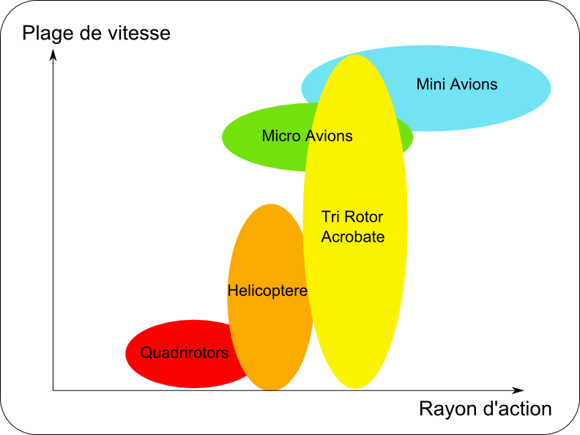
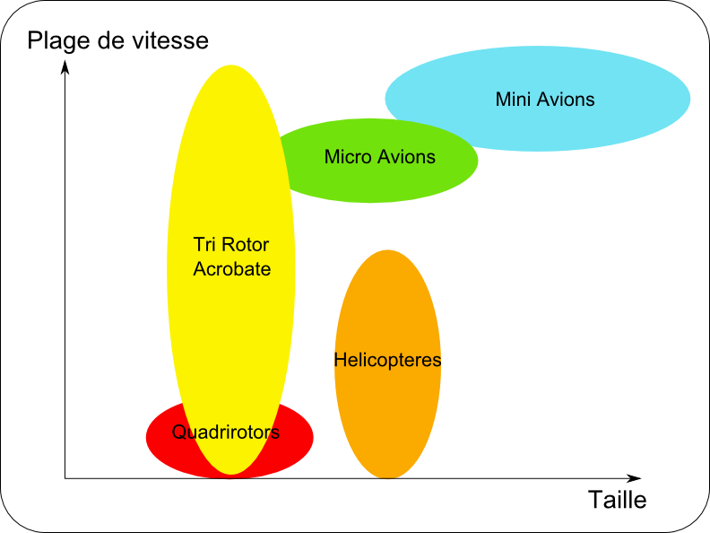

Présentation
Le futur drone se présentera sous la forme d'un corps complété de 3 bras orientables. À l'extrémité de chaque bras se situera un moteur électrique entraînant un rotor.
L'objet aura une envergure de 50cm, et son poids sera de l'ordre de 1kg en état de vol.
Les bras pourront être orientés à plus de 360° autour de leur axe de rotation. Le corps contiendra les systèmes embarqués ( Centrale inertielle, GPS, Unité de calcul, Gestion de mission... ).
L'autonomie du système devra être supérieure à 15minutes et sa vitesse comprise entre 0m/s et 15m/s, pour un rayon d'action minimum de 500m.
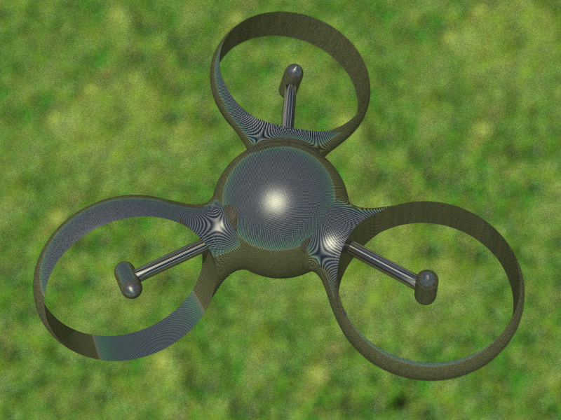
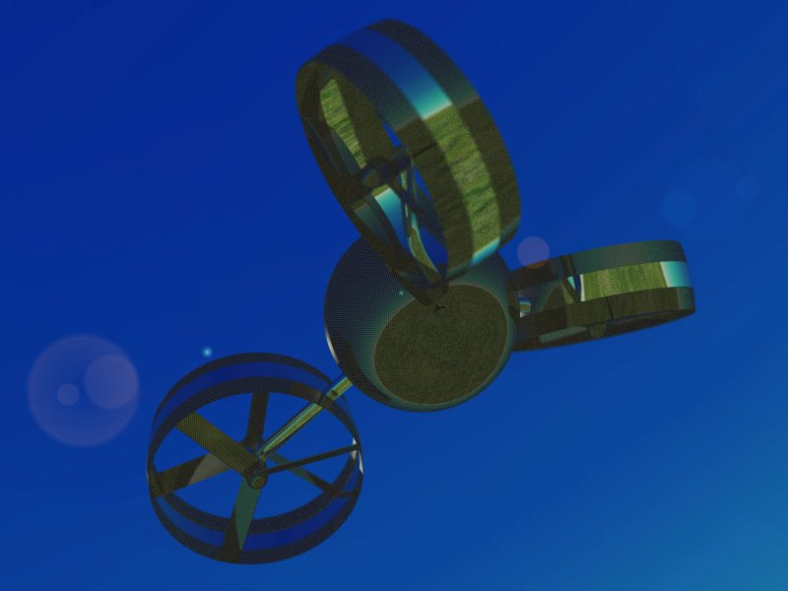

Objectifs
Les échéances fixées par l'équipe sont :
- L'étude de la faisabilité du drone, la mise en place d'un cahier des charges, et les recherches initiales sur le sujet (Échéance : fin 2006).
- La réalisation et l'optimisation d'un des 3 bras de l'engin, dans le cadre d'un Projet d'initiation à la recherche à SUPAERO (Échéance : Juin 2007).
- La conception logicielle de l'informatique embarquée (Échéance : Juin 2007).
- Un affinement de la simulation informatique sur les bases d'expériences menées sur les composants du drone (Échéance : Juin 2007).
- L'étude des composants nécessaires au fonctionnement du drone, et acquisition de ceux-ci (échéance : Novembre 2007).
- L'intégration des différents composants du drone et l'assemblage d'un prototype (Échéance : fin 2007).

Travail réalisé
La phase de recherches initiales et d'étude de faisabilité s'est terminée fin 2006.
Des simulations informatiques précises ont permis d'établir précisément les caractéristiques du drone et sa faisabilité. Des recherches nous ont permis d'imaginer les lignes du futur drone, ainsi que des sous systèmes qui le composent.
Les conclusions de cette première phase nous laissent penser qu'il existe réellement une possibilité pour la création de ce drone.

Travail en cours
La conception d'une première mouture d'un bras du drone est en cours, sa fabrication sera suivie par des études sur ses caractéristiques. Une version optimisée sera ensuite réalisée si nécessaire, en fonction des résultats obtenus sur banc d'essai par la version initiale du bras.
Des recherches sont menées sur les choix à effectuer au niveau de l'électronique et de l'informatique du drone. Le fonctionnement global du système de stabilisation est en place, et fonctionne lors de simulations.

